应急和招标（采购）文件论证专家库系统操作手册（信创试运行版）
（2025年11月）

青岛福莱易通软件有限公司

- 文档状态
文档名称： | 应急和招标（采购）文件论证专家库系统操作手册（信创试运行版）
编撰人： | 青岛福莱易通软件有限公司
编撰日期： | 2025年11月
保密级别： | 公开
文档版本： | 2025年第一版

- 文档修订表
编号 | 版本 | 修订人 | 修订章节和内容 | 修订日期
1 | 2025年第一版 |  | 初次编写 | 2025.11

目录
一、专家注册 2
二、专家请假 4
三、信息变更 6
四、 考核信息 6

一、专家注册
申报人在专家征集期内访问威海市应急和招标（采购）文件论证专家库（http://221.3.20.86:9822/register）首页，点击“立即注册”——“注册”按钮,注册个人账号，填报个人基本信息和行业专业信息，并上传有关证明文件扫描件提交验证。注意：注册时需要填写本人电话号码，以便接收验证码完成验证。开放注册功能时即可填写内容，不在开放注册时间时不能进行注册。
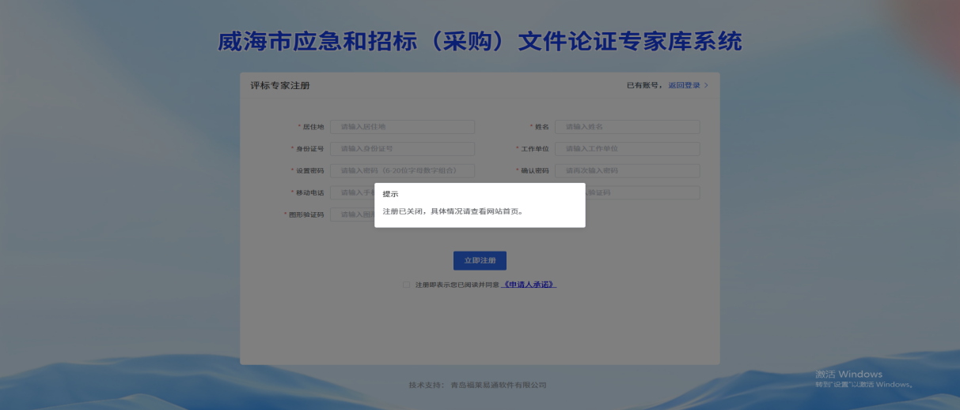

第一步：申报人在注册界面填报基本信息，浏览申请人承诺，确认无问题后，勾选【我已阅读上述注意事项，同意并接受该事项】，点击【立即注册】按钮，完成注册。注册完成后，系统将自动跳转至专家信息完善界面。
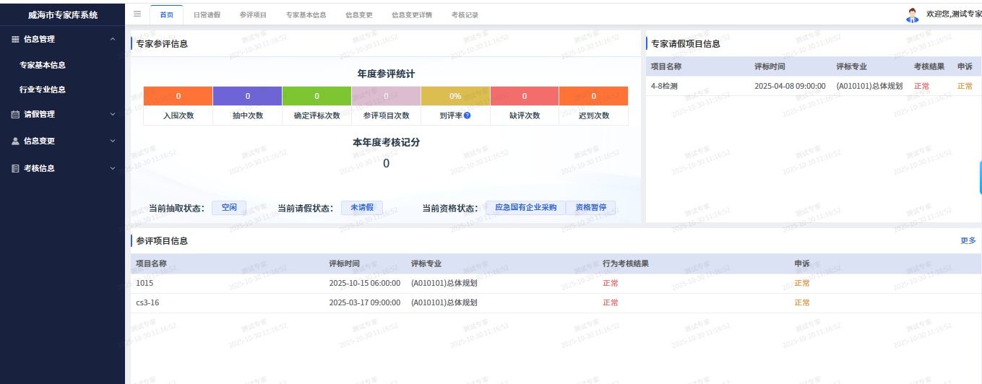
如退出账号，可通过专家登录入口，使用用户名（身份证号）+密码验证身份后再次登录，请妥善保管用户密码以防丢失。
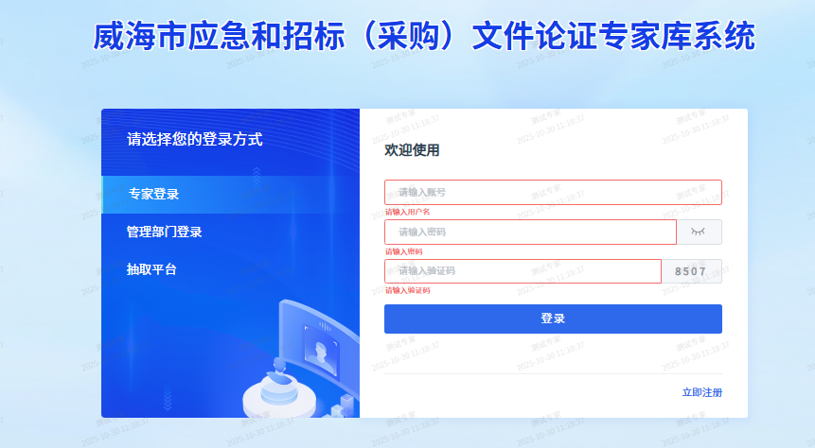

第二步：基本信息录入
申请人通过“信息管理”栏目进入“专家基本信息”管理页面，依次补充完善基本信息、职称信息、工作信息和回避信息，并上传有关证明材料扫描件。填报信息页面如下：
①基本信息录入
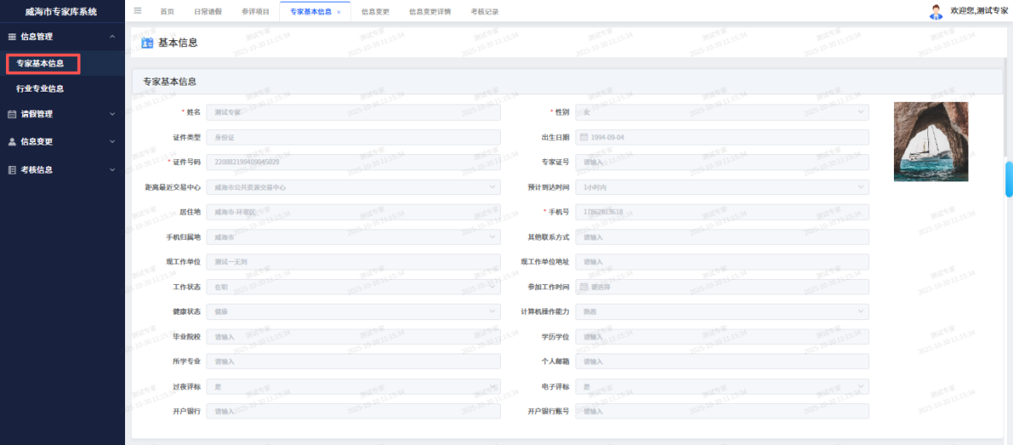
②职称信息录入及扫描材料上传
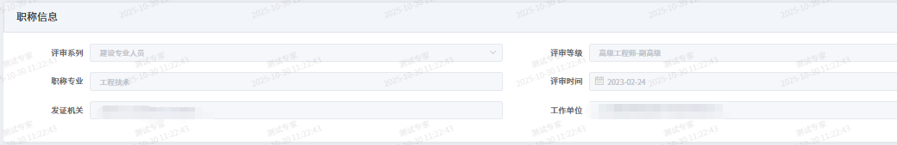
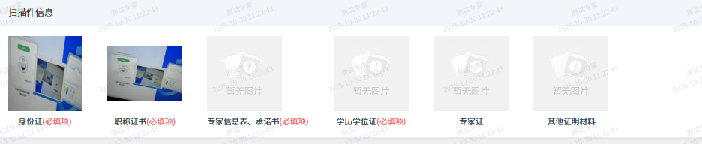

二、专家请假
评审专家通过“请假管理”栏目进入“日常请假”管理页面，点击“申请”按钮。并在请假界面输入请假事由，设置请假方式、请假时间，点击保存完成请假操作。请假界面如下：

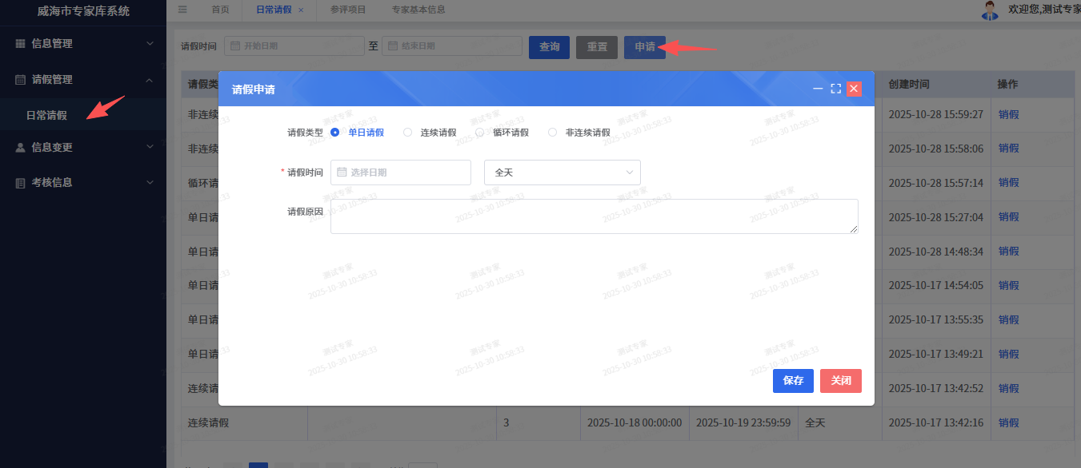
项目请假，需要点击“已被抽中”按钮弹出项目列表点击请假按钮可根据项目请假。注：如果接到电话没有接受到短信可以有此功能进行查看评标地点和评标时间
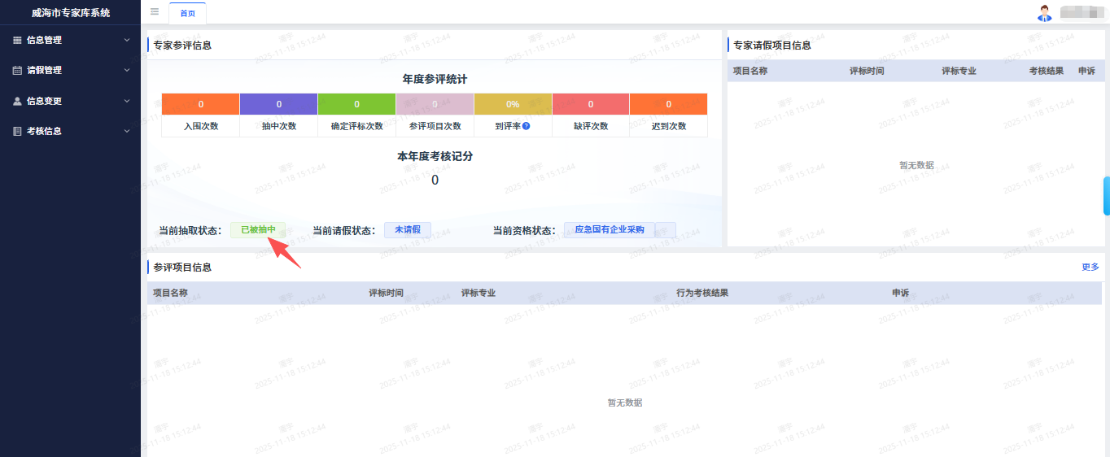
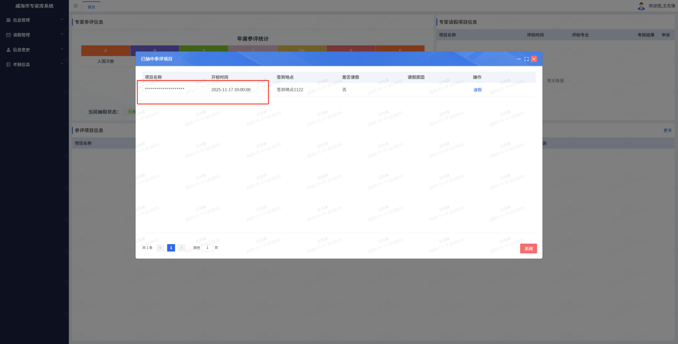

三、信息变更
评审专家通过“信息变更”栏目进入“专家信息变更”管理页面，选择相应行业领域，点击“申请变更”按钮，等待管理部门确认。
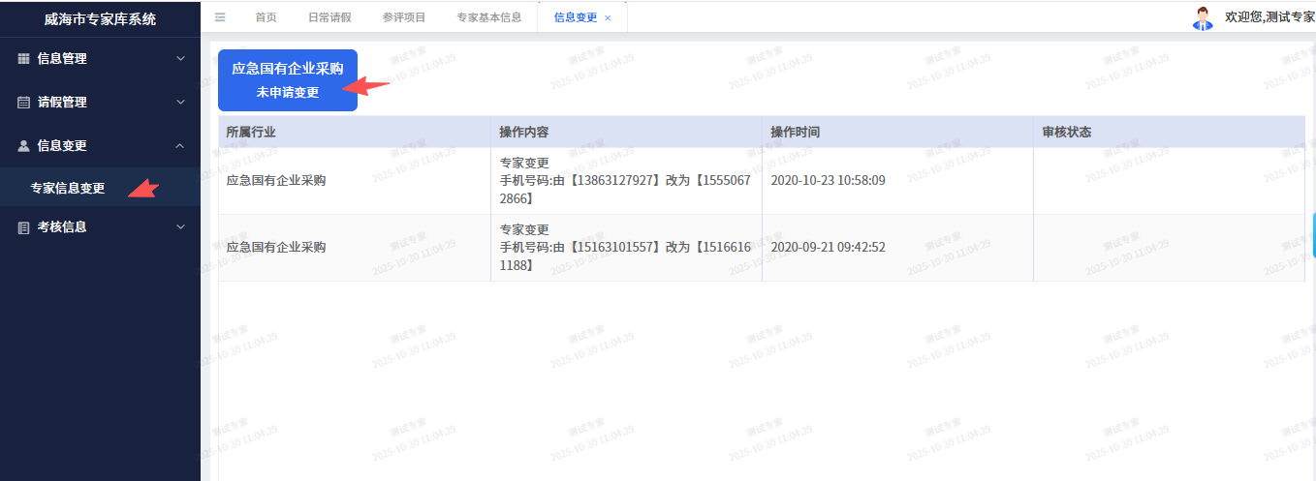
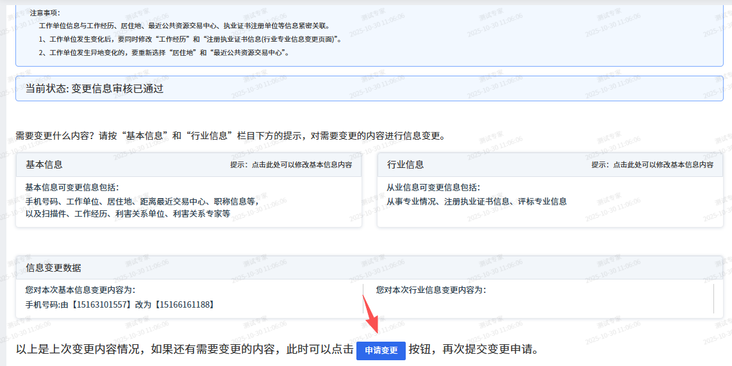

- 考核信息
审专家通过“考核信息”栏目进入“考核记录”管理页面，可查看考核情况记录。
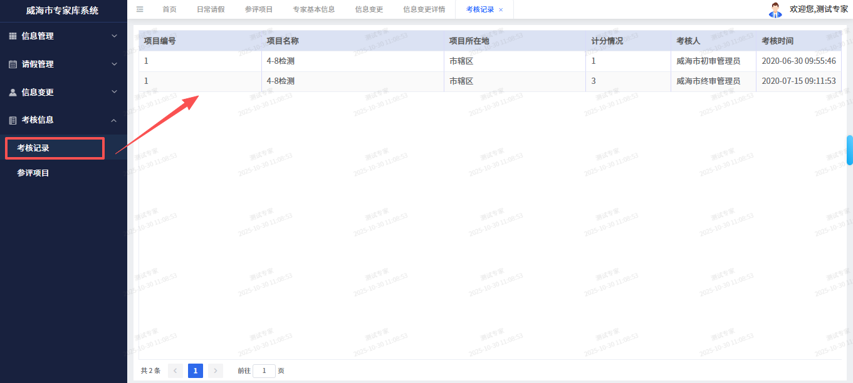

评审专家也可通过“考核信息”栏目进入“参评项目”管理页面，查看考核情况，对考核信息与事实情况不符的，可进行申诉。
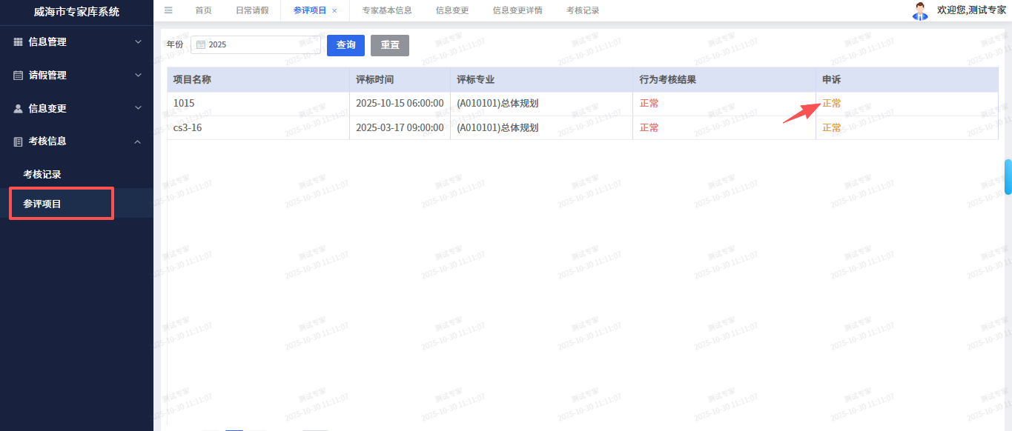

信息审核主管部门：
0631-5187518：（市国资委）
0631-5988986；（威海公共资源交易服务有限公司）
信息注册问题联系技术客服电话：
0631-5819292；QQ：2881295777；

